Технический бюллетень
Модель: LCM 434PRFT
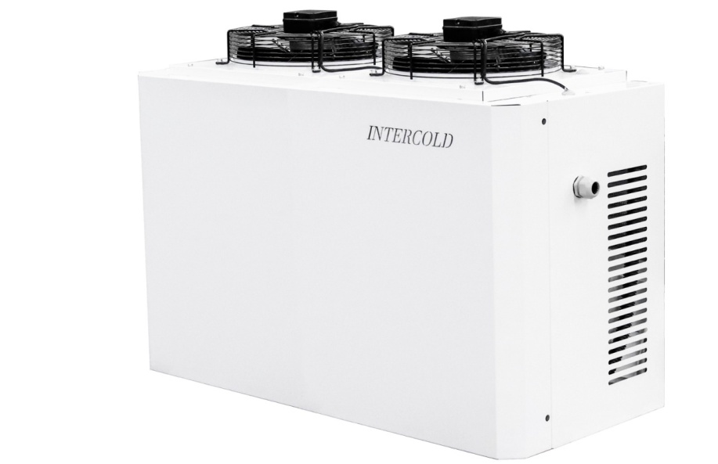

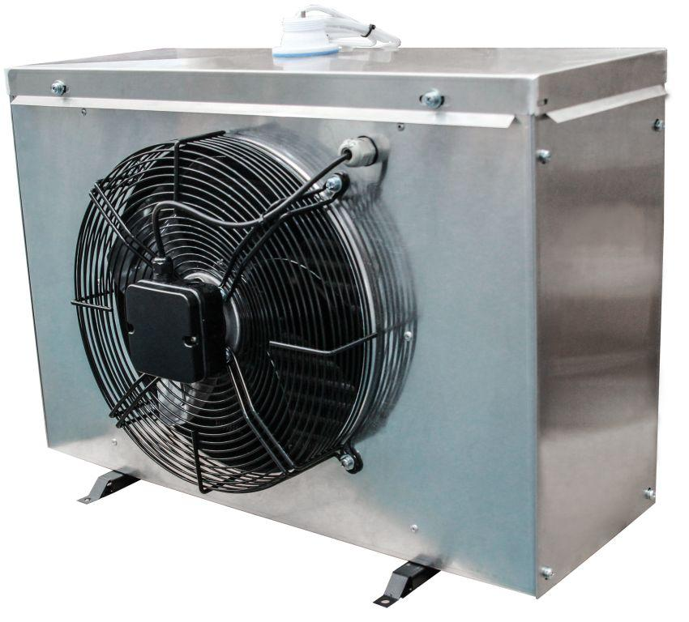

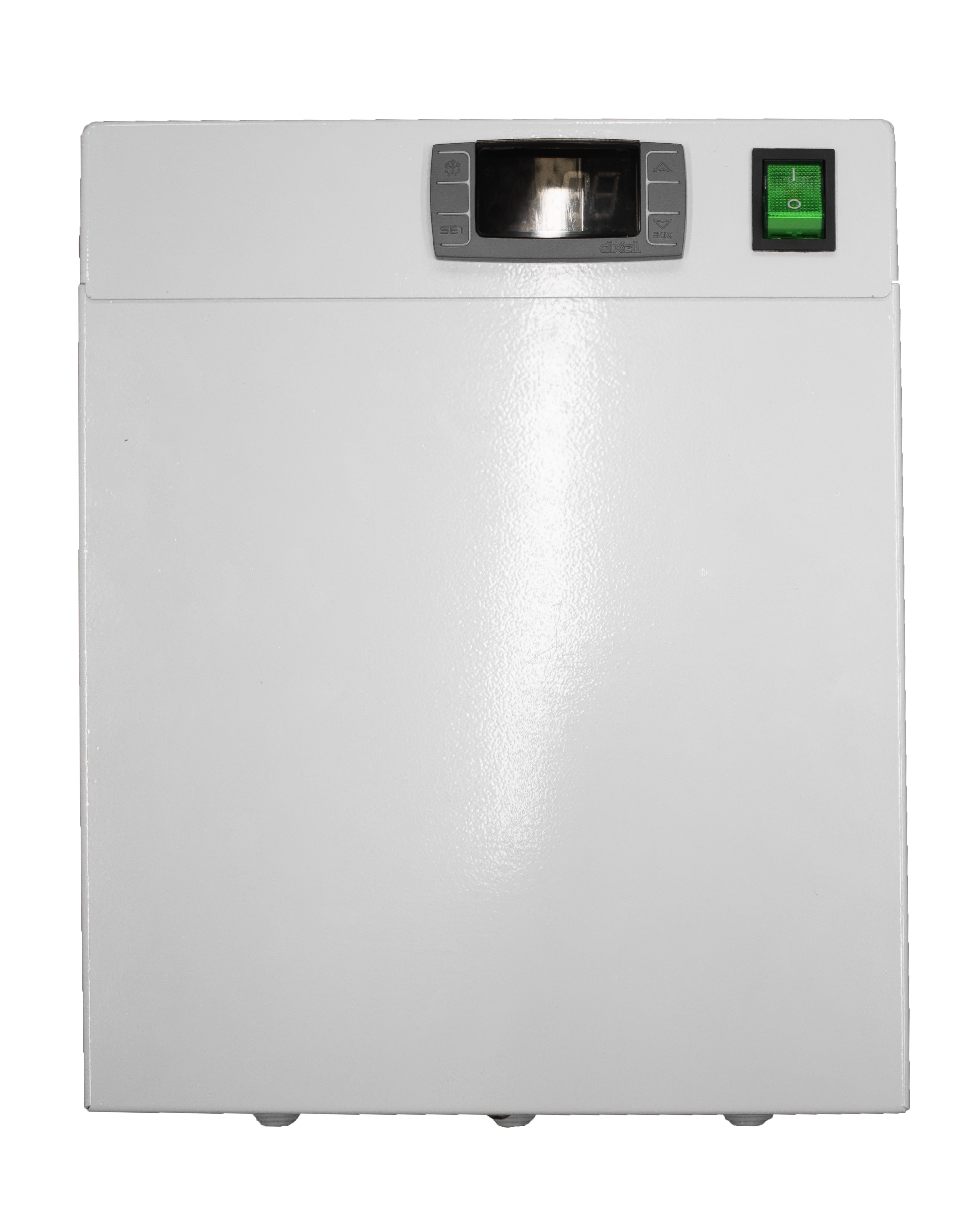

Технические характеристики
Характеристика | Разм. | Значение
Рабочая температура | ºС | от -25 до -15
Тип запуска |  | Прямой
Напряжение | V | 3~380 50 Гц
Номинальное потребление общее | кВт | 3,5
Рабочий максимальный ток общий | А | 12,19
Хладагент |  | R404A
Тип оттайки |  | Электрическая
Мощность оттайки | кВт | 1,2
Материал корпуса |  | Крашенная оцинкованная сталь
Вес брутто | кг | 145
Габарит упаковки |  | 1450х1200х775
Компрессор
Тип |  | Герметичный
Конденсатор |  | ПТТО
Мощность вентилятора | кВт | 0,27
Диаметр крыльчатки | мм | 2х350
Расход воздуха | м3/ч | 5340
Воздухоохладитель
Материал корпуса |  | Алюминий
Мощность вентилятора | кВт | 0,135
Диаметр крыльчатки | мм | 350
Количество вентиляторов | шт | 1
Расход воздуха | м3/ч | 2670
Шаг ребер | мм | 5,5
Дальность струи | м | 10*

* - дальность струи зависит от условий загрузки камеры, её параметров и расположения воздухоохладителя.
Стандартный состав агрегата:
1. Внешний блок с установленным компрессором, пластинчато-трубчатым конденсатором, осевым вентилятором обдува конденсатора.
2. Щит управления с контроллером и силовой частью
3. Воздухоохладитель с корпусом из алюминия с установленными ТЭНами и вентиляторами
Таблица подбора
Температура в камере | Темп. внешняя | LCM434FT
Температура в камере | Темп. внешняя | Q Вт | V м³
Температура в камере | Темп. внешняя | Q Вт | 100 мм | 80 мм
-18°C | 25 | 3852 | 43 | 41
-18°C | 32 | 3397 | 35 | 32
-18°C | 40 | 2772 | 28 | 25
-18°C | 45 | 2213 | 21 | 18
-25°C | 25 | 2255 | 33 | 29
-25°C | 32 | 1923 | 26 | 23
-25°C | 40 | 1504 | 21 | 19
-25°C | 45 | 980 | 16 | 13

Холодильные машины на объем холодильных камер подобраны при обязательном соблюдении следующих условий эксплуатации:
- материал теплоизоляции - пенополиуретан, не менее 80 мм
- относительная влажность воздуха не более 85%;
- разница температуры загружаемого продукта и поддерживаемой температуры в камере не более 5ºС при условии, что продукт не будет проходить точку замерзания;
- коэффициент рабочего времени не более 0.75, при своевременной очистке теплообменников и ежемесячных профилактических работ проводимых сервисным центром;
- плотность загрузки не более 250 кг/м³;
- суточный оборот камеры не более 10%.
Габаритные размеры

